

ГРЕЧЕСКИЙ КУЛЬТУРНЫЙ ЦЕНТР (ГКЦ)

Будучи общественной организацией, основанной немногочисленной группой меценатов, Центр ставит перед собой благородные цели сохранения и преумножения греческой культуры в России и дальнейшего укрепления и развития российско-греческого культурного взаимодействия. Наши двери открыты для всех, кому небезразличны греческая культура и развитие эллинизма в России, дальнейшее укрепление духовных связей российского и греческого народов, имеющих глубокие исторические корни. Греческий культурный центр с радостью поддержит новые идеи и проекты, способные духовно обогатить не только греков, но и интересующихся греческой культурой россиян. Мы приглашаем к сотрудничеству меценатов и спонсоров, желающих и готовых содействовать достижению нашей общей цели, заключающейся в максимальном раскрытии и реализации потенциала эллинов и филэллинов России. Рассчитываем на вашу помощь, ваш энтузиазм, ваши идеи и за семь (7) лет своей работы можем, кажется, утверждать, что Центр стал очагом тепла и света, притягивающим всех интересующихся греческой культурой в российской столице.

Теодора Янници
Директор Греческого культурного центра

ЦЕЛИ И ЗАДАЧИ

Греческий культурный центр, являющийся общественной организацией, зарегистрированной в августе 2005 г. в Москве, ставит своими целями:
• внедрение и развитие греческой культуры в России
• сплочение представителей греческой диаспоры и филлэлинов, оказание содействия в реализации их творческого потенциала, направленного на развитие греческой культуры
• координация действий в целях реализации различных программ, направленных на развитие эллинизма в России и греко-российских связей, в частности на микроуровне, т.е. на уровне простых людей и общественных объединений
• превращение центра в постоянно действующую структуру, живой очаг привлечения идей и проектов, способствующих проникновению греческой культуры в массы
• поддержание тесных связей с Грецией в процессе осуществления своей деятельности

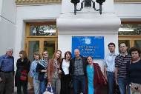

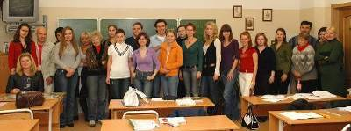

Занятия новогреческим языком при ГКЦ
В связи с этим наши задачи заключаются в следующем:
• Проведение культурно-образовательных мероприятий, направленных на распространение греческой культуры посредством преподавания языка, литературы, истории, танцев, песен и пр., а также организация или содействие в организации международных научных конференций с участием исследователей из России, стран СНГ, Греции и других стран, публикация книг, проведение выставок, концертов и других культурно-просветительских мероприятий
• Создание постоянно действующей инфраструктуры и базы данных, в частности библиотеки, кинотеки, фонотеки и т.д.
• Постоянный обмен опытом, идеями и планами между представителями диаспоры и филэллинами, в том числе посредством проведения регулярных встреч-вечеров, посвященных различным юбилейным датам, событиям и т.д., а также вечеров-лекций или организации циклов лекций, посвященных греческой истории и культуре.
• Развитие контактов с культурными центрами как в самой Греции, так и в других странах, с целью координации действий для продвижения интересов, организации совместных проектов и мероприятий
• Оказание материальной поддержки отдельным представителям диаспоры, действительно в ней нуждающимся
• Привлечение средств для оказания финансовой поддержки проектам, связанным с реализацией отмеченных выше целей и задач

ПРОГРАММЫ ЦЕНТРА

«Греческий культурный центр» видит свою главную задачу в продвижении и развитии греческой культуры в России, а также содействии раскрытию творческого потенциала греков и филэллинов – всех тех, кто занимается греческой проблематикой в России и заинтересован в сближении и дальнейшем укреплении взаимосвязей российского и греческого народов.

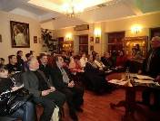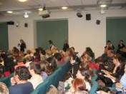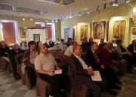

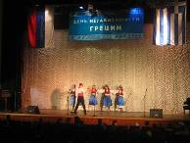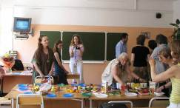

Проекты Центра делятся на две категории. Во-первых, нами реализуются проекты на регулярной основе. К таковым относятся курсы греческого языка, лекции по греческой истории, культуре, литературе, занятия греческими танцами, вокалом, театральная мастерская и т.д. В последние годы занятия ведутся на шести (7) площадках-очагах распространения греческой культуры: на базе школы №26 на Университетском проспекте, Библиотеки Данте-Алигьери (м. Университет), Фонда славянской письменности и культуры (м. Новокузнецкая), Московской государственной академии народного хозяйства и строительства (м. Беговая), а также в Московском международном университете, ректором которого является Г.Х. Попов (м. «Белорусская»), в Российском институте культурологии (м. «Кропоткинская»). В последние годы порядка 500 человек изучают новогреческий язык (более 20 языковых групп), еженедельно читаются лекции по истории, литературе и изобразительному искусству Греции, проводятся занятия по греческим танцам, вокалу, витражной росписи с применением национальных мотивов и театральная мастерская. Курсы греческого языка рассчитаны на 4-летнее обучение, причем занятия третьего и четвертого года проводятся специально откомандированными из Греции педагогами. У слушателей ГКЦ имеется возможность участвовать в экзаменах для получения сертификата знания новогреческого языка, выдаваемого Государственным Языковым Центром Греции. Экзамены проходят каждый год, в мае месяце, на кафедре Византийской и новогреческой филологии Филологического ф-та МГУ им. М.В. Ломоносова.

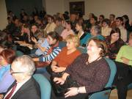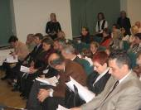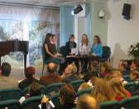
Во-вторых, Центр осуществляет разовые проекты, включающие исследования по греческой проблематике, научные конференции, выставки, презентации книг, концерты, показ греческих художественных фильмов, образовательно-культурные и развлекательные мероприятия, в том числе приуроченные к национальным греческим праздникам, публикацию книг и др.

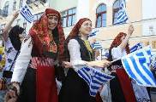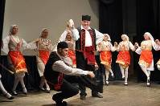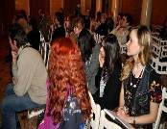

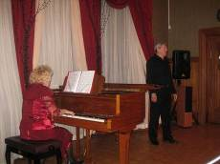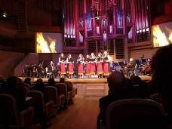

Одна из основных площадок ГКЦ, с которой он сотрудничает с самого начала своей деятельности и на которой ежегодно проводит значимые мероприятия, посвященные Национальным праздникам и памятным датам в истории греческого нарда – это Московский Дом Национальностей, руководство и аппарату которого ГКЦ крайне признателен. Также наши регулярные мероприятия проводятся на площадках и других ведущих заведений российской столицы, таких как «Дом-Библиотека А.Ф. Лосева», Всероссийская государственная библиотека для молодежи, Дом купца Носова, Всероссийская государственная детская библиотека, Библиотека Боголюбова, Музей «Дом Иконы» и др.

За период 2005-2012 гг. Греческий культурный центр провел:

Серию культурно-просветительских мероприятий

Ежегодно Греческий культурный центр отмечает национальные праздники и памятные даты греческой истории: День Независимости Греции, «День Охи», годовщину восстания студентов Политехнического института Афин и др., годовщину геноцида христианского населения Османской империи.

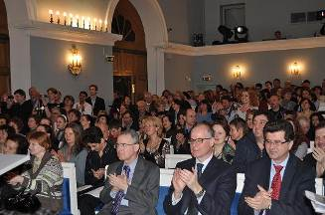 |  | 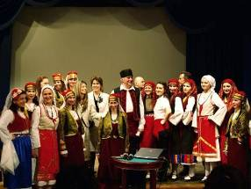
Празднование Дня независимости Греции. Государственный музей А.С. Пушкина, 25 марта 2011 г.

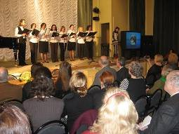 |  | 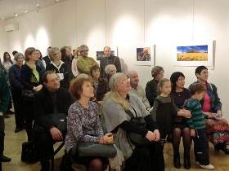
 | 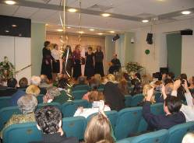  Византийский хор Школы византийского пения при издательстве «Святая гора» выступает на празднике ГКЦ | 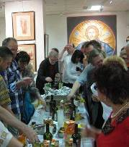  Праздничный фуршет 20 мая 2010 г.
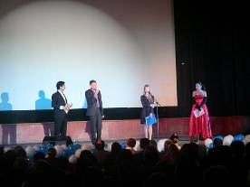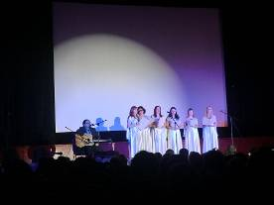

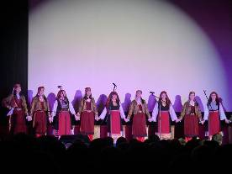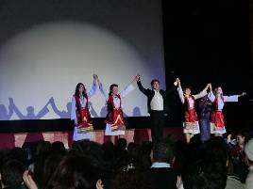

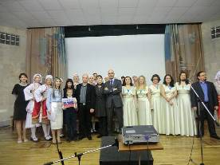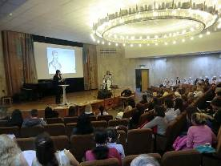
Празднование Дня Независимости, Дня Национального Возрождения, в 2012г.

Лекционные курсы

- Лекции ведущих ученых-эллинистов России и Греции (лекции д.и.н., профессора г. Янина Софьи Ильинской, к.филол.н. М. Пациса, цикл лекций профессора Константиноса Фотиадиса по истории понтийского эллинизма, лекция известного греческого политика, борца за права человека Михалиса Харалампидиса по истории понтийского вопроса, лекции ведущих российских эллинистов, в том числе декана исторического факультета МГУ С.П. Карпова)

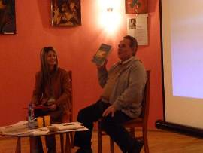  Лекция профессора Константиноса Фотиадиса. (Декабрь 2009 г.) | 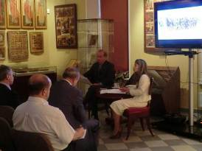  Лекция историка и общественного деятеля Михалиса Харалампидиса «Понтийский вопрос в ракурсе европейского вопроса» (май, 2011г.)

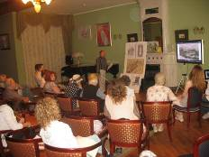  Курс лекций А.Ф. Чартилиди по греческой архитектуре | 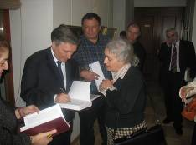  Презентация монографии Карпова С.П.  «История Трапезундской империи»  (март 2007г.)
- Курс лекций по истории Греции

2005 – 2006 гг. – Цикл лекций по истории Древней Греции
2007 г. – Цикл лекций по истории Причерноморья (с эпохи колонизации и до времен Римской империи).
2008 – 2009 гг. – Цикл лекций по истории Византийской империи. Лекции читаются ведущими византинистами Исторического факультета МГУ им. М.В. Ломоносова (Карпов С.П., Шукуров Р.М., Близнюк С.В, Нестерова Е., Ульянов О.Г.)
2009 – 2010 гг. – Цикл лекций по новой и новейшей истории Греции. Лекции читаются ведущими эллинистами Исторического факультета МГУ им. М.В. Ломоносова и Российской Академии Наук (Арш Г.Л., Никитина Т.В., Улунян А.А., Лубоцкая А.С., Круговая Е.Г.)
2010-2012 гг. – Новый цикл лекций по истории Древней Греции. Лекции читаются ведущими эллинистами Исторического факультета МГУ им. М.В. Ломоносова (Кузищин В.И. и др.).
2011-2012 гг. - Цикл лекций по истории Древней Греции (Былкова В.П.)
2012-2013 гг. - Новый цикл лекций по истории Эллады «Древние греки в Причерноморье: от великой греческой колонизации до римского владычества». Этот цикл лекций фактически является первой попыткой на высоком научном уровне и, в то же время, понятным для широкой аудитории языком рассказать об истории понтийского эллинизма с момента его зарождения на берегах Черного моря (Былкова В.П., Сапрыкин С.Ю.)

- Серию лекций по археологическим памятникам Греции (с демонстрацией слайдов), которые читает откомандированный из Греции педагог, историк-археолог Димитриос Куюмдзоглу.

- Цикл лекций по архитектуре Эллады с древности и по сегодняшний день, который провел наш соотечественник, член Союза архитекторов СССР, заместитель Председателя Московского общества греков с 1996 по 2002 гг. Александр Федорович Чартилиди.

- Серию лекций по византийскому искусству, которые провели аспирант исторического факультета МГУ Мария Гринберг и аспирант Литературного института им. А.М. Горького Ольга Черкас.

- Цикл лекций по греческой литературе. Лекции читаются ведущими исследователями Филологического ф-та МГУ им. М.В. Ломоносова (Савельева О.М., Гусейнов Г.Ч., Теперик Т.Ф., Завьялова В.П., Муханова В.В., Золотухина А.И., Осипова О.В., Афиногенов Д.Е. Луховицкий Л.В.) в Международном фонде славянской письменности и культуры

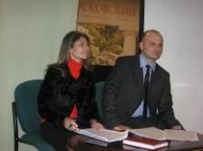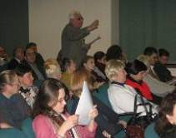
Лекция по археологическим памятникам Греции. Димитриос Куюмдзоглу и директор ГКЦ Теодора Янници.

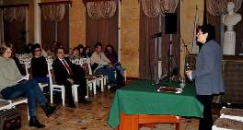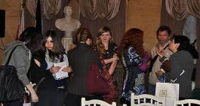

Лекции по греческой литературе в Международном фонде славянской письменности и культуры

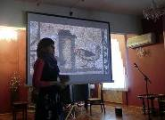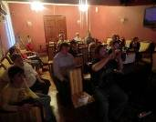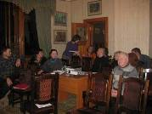

Лекции по византийскому искусству

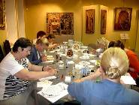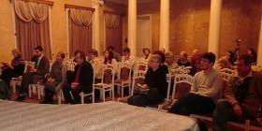
Занятия витражной живописью в музее «Дом Иконы» на Спиридоновке

Лекция по литературе Греции в Международном фонде славянской письменности и культуры

- Лекцию-экскурсию по выставке, посвященной 115-летию со дня рождения Алексея Федоровича Лосева - последнего философа Серебряного века, прожившего на Арбате около 50 лет своей жизни - «Эллада Алексея Лосева» (февраль 2009 г.).

Мастер-классы по витражной росписи, которые проводятся с августа 2010 г. в музее «Дом Иконы» на Спиридоновке художником-декоратором Светланой Прониной

Демонстрацию греческих художественных фильмов («Хор Харитона», «Красные фонари», «Валканизатер», «Америка-Америка», «Концерт для пулемета», «Лейтенант Наташа», «Дельфинчики Амвракийского залива», «Осада» и др.).
Проведение первой недели греческого кино в Москве, организованная, в период с 26 марта по 01 апреля 2012г., Греческим культурным центром совместно с ГБУК "Московское кино" («Moscow Cino») в кинотеатрах «Художественный» и «Звезда»в рамках которой были демонстрированы следующие фильмы: «Дельфинчики Амвракийского залива», «Смерть за истину», «БАЙРОН (Баллада для Байрона)», «Человек с гвоздикой», «Дракон», «Танас, к оружию», «Рембетико»).
Во время всех дней недели греческого кино у зрителей была возможность оценить фильмы по пятибалльной шкале. Мы очень рады, что показанные нами фильмы заслужили преимущественно положительные отзывы. Среди всех картин первое место заняла картина "Дельфинчики Амвракийского залива", режиссер и продюсер которой Ангелос Сидератос был официальным гостем кинофестиваля.

Демонстрацию документального кино о греках-ветеранах ВОВ, снятого Греческим культурным центром (о генерале Вураки «Генерал и его море» и о сестрах Лукас «Лукас у Покровских ворот», о Тифтикиди Н.Ф., о Дмитриеве Э.М., об Аврамове М.И. интервью ведущего эллиниста современности, доктора исторических наук, ведущего научного сотрудника Института славяноведения РАН почетного профессора Университета г. Афин им. И. Каподистрии Григория Львовича Арша).

Дегустацию греческой кухни – греческой кулинарии, приуроченной к окончанию языкового курса 2007-2008 года, подготовленной преподавателем ГКЦ Хрисула Стелла-Вулгараки (июнь 2008 г.).
Дегустация греческой кухни на концерте МУЗЫКАЛЬНОЕ ПУТЕШЕСТВИЕ ПО ГРЕЦИИ С ЯННИСОМ КОЦИРАСОМ, Москва, 16 июня 2011г., Москлвский международный дом музыки.
Дегустация греческой кухни на открытии недели греческого кино в Москве (Москва, 26 марта 2012г., кинотеатр ХУДОЖЕСТВЕННЫЙ).

Встречу с учениками 2-го лицея города Катерини (префектура Пиэрии, Греция) в греческом клубе «Ромиосини», во время которой гостями из Греции была представлена художественная программа из национальных народных танцев своего региона

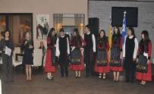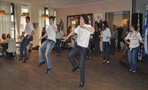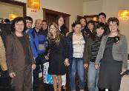

Встреча с учениками 2-го лицея города Катерини (март, 2011г.)

Научные конференции и круглые столы:

- Круглый стол историков-эллинистов «Россия и Греция: история и современность», приуроченный ко Дню Независимости Греции, (март 2006г., материалы уже изданы в виде сборника)

- Конференцию, проведенную совместно с Отделением Византийской и Новогреческой Филологии МГУ, Международным обществом друзей Никоса Казандзакиса, под эгидой Посольства Греческой Республики, посвященная знаменитому греческому писателю Н. Казандзакису на тему «Казандзакис и Россия»

- Конференцию «Историческое наследие в культуре современной Греции» и презентацию поэтического сборника Периклиса Завицаноса «Прошлое вливается в настоящее», проведенную филологом-переводчиком Хрисанти Какулиду (октябрь 2008г.).

- 23 октября 2007 г. в стенах Российской государственной библиотеки состоялось мероприятие, посвященное 180-летию знаменитой морской битвы – Наваринского сражения. В рамках мероприятия прошла выставка книг из фондов РГБ, посвященных Наваринскому сражению, показ короткометражного фильма режиссера Х.В. Триандафилова «Наварино», научная конференция «Наваринское сражение: 180 лет морской битве». С докладами выступили ведущие эллинисты России. Выставку посетил Чрезвычайный и полномочный посол Греции в Москве Илиас Клис. Мероприятие собрало более 300 участников.

- 23 ноября 2010 г., в Московском доме национальностей, Греческий культурный центр с особым успехом провел научную конференцию-круглый стол на тему «Россия-Греция: общие страницы истории» с участием эллинистов Арша Г.Л., Пряхина Ю.Д., Никитиной Т.В., Петруниной О.Е., Паноса Стаму (Греция), Михалиса Патсиса (Греция), Димитриоса Куюмтзоглу (Греция), а также Ю.Д. Квашнина, Теодоры Янници и др.

- 13-14 ноября 2012 г. в Институте славяноведения РАН состоялась международная научная конференция на тему: «Греки Балаклавы и Севастополя», в которой приняли участие известные историки и архивисты из России, Украины и Греции.

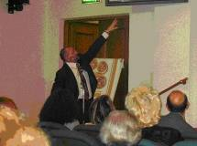  Презентация книги И. Джухи «Греческая операция» (6 октября 2007г.) |  | 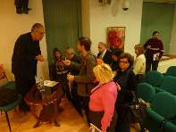  Президент Международной Ассоциации друзей Никоса Казандзакиса Йоргос Стасинакис на лекции «Творчество, идеи Никоса Казандзакиса и его отношения с Россией» (30 ноября 2010 г.)
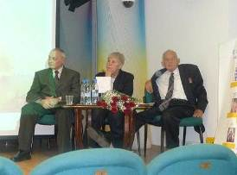 |  | 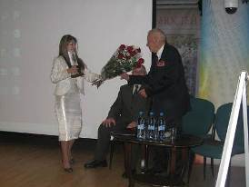
 | Научная конференция «Россия – Греция: общие страницы истории», посвященная 85-летию ведущего эллиниста, профессора Г.Л. Арша, Москва, 23 ноября 2010 г.

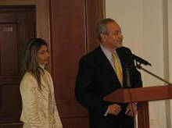  Посол Греции в Москве Илиас Клис и директор ГКЦ Теодора Янници на открытии конференции, посвященной великому греческому писателю 20-го столетия Никосу Казантзакису(май 2007 г.) |  |  | 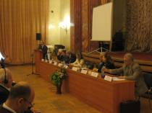  Работа научной конференции «Наварино: 180 лет морскому сражению» в Российской государственной библиотеке (23 октября 2007 г.)
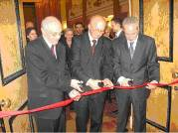  Генеральный директор Российской государственной библиотеки В.В. Федоров, заместитель руководителя департамента международных и внешнеэкономических связей правительства Москвы П.С. Куприков и Посол Греции в Москве Илиас Клис открывают выставку книг в Российской государственной библиотеке в честь 180летия Наваринского сражения |  |  | 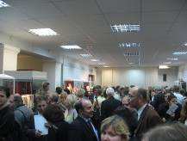  Выставка книг из фондов Российской Государственной Библиотеки, посвященных Наваринскому сражению.  На выставке были собраны ценнейшие экспонаты и книги, хранящиеся в фондах РГБ.  Многие издания являются современниками сражения при Наварино,  октябрь 2007г.
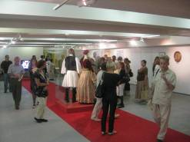 |  |  | 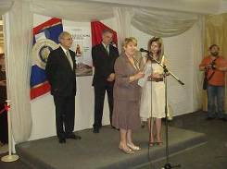

Открытие выставки «Греческие костюмы: XVII-XIX вв.» (29 июня 2009 г.)

- Мероприятие, посвященное 70-летию разгрома фашистов под Москвой, 8 декабря 2011г., Московский музей образования. Программа завершилась показом документального кино Греческого культурного центра о гречанках, сестрах Тамаре Ставровне и Раисе Ставровне Лукас.

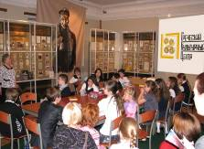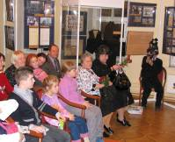

Серию презентаций и встреч с греческими писателями и российскими эллинистами, историками и общественными деятелями. В 2006-2012 г. состоялись презентации:

- Центра греко-российских исторических исследований и книги Ю.Д. Пряхина «Ламброс Кацонис в истории Греции и России»
- Книг И. Джухи о репрессиях греческого населения в СССР («Греческая операция», «Спецэшелоны идут на Восток. Депортации 1940-х гг.», «Пишу своими словами», «Стоял позади Парфенон, лежал впереди Магадан», «Так было, я свидетель…(воспоминания репрессированных и их родственников».)
- Монографии декана исторического факультета МГУ С.П. Карпова «История Трапезундской империи» (март 2007г.)
- Исследования профессора Ю.Ю. Петрунина «Призрак Царьграда: неразрешимые задачи в русской и европейской культуре» (март 2007г.)
- Изданий книг греческих драматургов Йоргоса Ботонакиса «Орест» и Париса Такопулоса «Майский праздник» (май 2006г.)
- Поэтического сборника Периклиса Завицаноса «Прошлое вливается в настоящее», проведенная филологом-переводчиком Хрисанти Какулиду (октябрь 2008г.)
- Воспоминаний эллиниста-филолога-переводчика Т.В. Кокуриной «Неинтересных людей в мире нет...»
- Книги писателя и художника-карикатуриста Вангелиса Павлидиса «Родос 1306-1522: одна история» (март 2010г.)
- Художественного романа Хариса Циркинидиса «Красная река», приуроченная памятной дате геноцида греческого населения Османской империи (май 2010г.)
- «Антологии кипрской литературы» (совместно с фондом «Левендис») и документального фильма «Раскопки кипрского Саламина в 1952-1974 гг., 34 года спустя» (июнь 2010г.)

- Встреча с Йоргосом Стасинакисом, Президентом Международной ассоциации друзей великого греческого писателя и мыслителя Никоса Казандзакиса и лекция на тему: (ноябрь 2010г.).
- Встреча с греческим режиссером-продюсером-издателем (издательство «Авансцена») Ангелосом Сидератосом, создателем получившего множество наград на различных международных кинофестивалях художественного фильма «Дельфинчики Амвракийского залива» (ноябрь 2010г.)
- Презентация книги известного российского историка-неоэллиниста, д.и.н., ведущего научного сотрудника Института славяноведения РАН Ольги Владимировны Соколовской «Греческая королева Ольга - «Под молотом судьбы» (февраль 2012г.)
- Встреча с Георгиосом Стасинакисом, Президентом международной ассоциации друзей Никоса Казантзакиса, и лекция на тему: «Путешествуя с Казантзакисом» (ьай 2012г.).
- Презентация новой книги доцента Литературного института им. А. М. Горького, к.и.н. Гвоздевой Т.Б. «Олимпийские игры в памятниках античной литературы»(сентябрь 2012 г.).

Музыкальные концерты и художественные выставки:

- концерт молодых греческих пианистов Н. Саввиди и П. Трохопулоса в Гнесинском концертном зале (май 2006г.)
- концерт органной музыки в рамках VII Московского Международного Органного Фестиваля в исполнении композиций И.А. Дубковой (март 2007г.)
- концерт произведений греческих и российских композиторов (Янниса Константинидиса, Христоса Самараса, Ирины Дубковой и др.) в Рахманиновском зале Московской Консерватории (апрель 2007г.)
- презентацию оперы "Актеон", в основе которой лежит древнегреческая мифология (декабрь 2006г.)
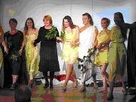  Показ оперы «Актеон» французского композитора 17-го века Марка-Антуана Шарпантье (21 декабря 2006г.) | 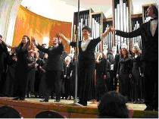  Концерт И.А. Дубковой в Консерватории в рамках Международного фестиваля органной музыки (12 марта 2007 г.)

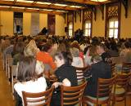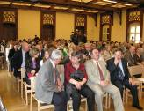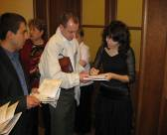
Вечер греческой фортепьянной музыки в исполнении греческой пианистки Анны Хатзисимеониду, Царицыно, 29 июня 2008 г.

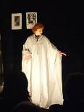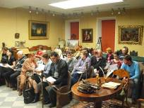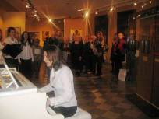
Поэтический вечер, посвященный творчеству Йоргоса Сефериса и Иоанны Цацу, Музей «Дом Иконы» на Спиридоновке, 15 октября 2010 г.

- Концерт фортепьянной музыки с участием греческой пианистки Анны Хатзисимеониду в зале «Казаковский» Большого Дворца государственного историко-архитектурного музея-заповедника «Царицыно» (июнь 2008г.)
- Сольный концерт народного артиста России Георгиса Саракасидиса в здании Особняка купца В.Д. Носова. 26 февраля 2010 г.
- Вечер классической музыки с участием молодых греческих музыкантов (М. Кустас, С. Забоса, А. Симеониди, И. Ушуллу и А. Бацакиса) в Государственном музее А.С, Пушкина, 24 июня 2010 г.
- Поэтический вечер, посвященный творчеству лауреата Нобелевской премии Йоргоса Сефериса, а также творчеству его сестры, поэтессы Иоанны Цацу, приуроченный к 110-летию со дня его рождения великого греческого поэта 20-го века (октябрь 2010г.).
- Вечер классической музыки с участием молодого, талантливого и многообещающего греческого пианиста Панайотиса Трохопулоса (декабрь 2010г.)

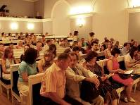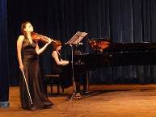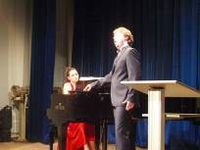
Вечер классической музыки с участием молодых греческих музыкантов, Государственный музей
А.С. Пушкина, 23 июня 2010 г.

- Фотовыставку кинорежиссера Д. Таланкина «Православная Эллада в искусстве» (декабрь 2006г.)
- Художественную выставку «Прекрасное не требует доказательств» молодых художниц Е. Глар (Россия), Э. Хрисанту, К. Фукара и А. Пишара (Кипр) в выставочном зале «Ходынка» (апрель 2007г.)
- Презентацию альбома юной художницы и музыканта Марии Кустас (апрель 2007г.)
- Художественную выставку «Рождественские мотивы» и концерт, посвященный праздникам Рождества и Нового Года (Московский дом национальностей, 25 декабря 2008 г.)
- Художественную выставку «Греция глазами российских художников» (27 апреля – 10 мая 2008 г.). На выставке были представлены работы 16 российских художников, большинство из которых посетили Грецию летом 2006 года и приняли участие в коллективной выставке по линии программы ЮНЕСКО. В рамках выставки была представлена концертная программа. Выступление студентки - скрипачки музыкального училища им. Гнесиных Ангелины Георгиади.
- Художественную выставку «Знакомьтесь, московские греческие художники», на которой представлены картины 11 греческих художников, живущих и работающих в Москве - Альбины Акритас, Натальи Костаки, Веты Акрит, Ксении Канделарис, Кристины Георгиади, Георгия Апостолопулоса, Павлоса Арзуманидиса, Леонида Канделариса, Михаила Багларидиса, Владимира Попова, Павла Тузанова, а также выдающегося греческого художника первой половины 20 в. Георгия Космиади, ученика великого русского живописца Валентина Серова. Выставочный зал «Ходынка», 19- 28 мая 2009 гг.
- Две выставки фоторабот Никоса Кассериса: «Родос – облики культуры» (Московский дом национальностей, 25 – 31 марта 2010 г.) и «Завороженный Родосом» (Галерея «Нагорная», 15 апреля – 18 мая 2911 г.)
- Художественную выставку «Эллада вдохновляет», на которой были представлены картины Елены Березиной, Натальи Трипольской, Светланы Прониной, Бориса Страхова, Бориса Косульникова, Александра Горматюка, Фернандо Химено Переса и скульптора Сергея Хорикова. Выставочный зал «Ходынка», 20 – 30 мая 2010 г.
- Презентацию персональной выставки художницы Натальи Костаки, дочери известного греческого коллекционера Георгия Дионисовича Костаки, «Нить Ариадны», организованную Московским Домом Национальностей совместно с Греческим Культурным Центром, Греко-Славянской Общиной «Парадигма» и Русско-Греческим Творческим Союзом Художников, 17 июня 2008 г.
- Художественную выставку детского рисунка "Легенды Эллады", проведенная совместно с детской художественной галереей «Изопарк» Управления культуры Юго-Западного административного округа Москвы, с 10 по 24 декабря 2010 г.
- Выставка работ талантливого художника, Члена Московского Союза Художников Дениса Мациевского, «Крокус Экспо», (ноябрь 2012 г.)

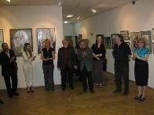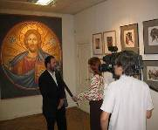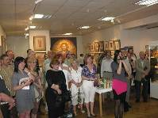

Открытие художественной выставки «Эллада вдохновляет»

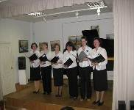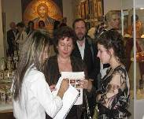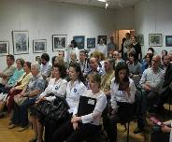

- Театральный фестиваль, посвященный 100-летию выдающегося греческого поэта Янниса Рицоса. Фестиваль организованный Межрегиональной общественной организацией «Музей человека» совместно с Союзом театральных деятелей России, Центральной библиотекой № 110 СВАО и ГКЦ. В рамках мероприятия, директор-организатор и идейный вдохновитель фестиваля режиссер Георгий Червинский провел презентацию выставки, посвященной Яннису Рицосу, и двухтомного собрания сочинений поэта на русском языке (27 апреля – 03 мая 2009 г.).
- Концерт «Музыкальное путешествие по Греции» с участием ведущего греческого исполнителя наших дней Янниса Коцираса, состоявшийся 16 июня в Московском международном Доме музыки. Перед началом концерта, в фойе Светлановского зала, была проведена в расширенном составе выставка «Знакомьтесь, московские греческие художники» и представлен вниманию публики одноименный художественный каталог с произведениями греческих художников московской столицы. В рамках вечера посетителям была возможность дегустировать греческие, лакомства, сладости и греческое вино и напитки.

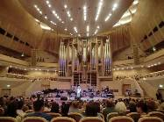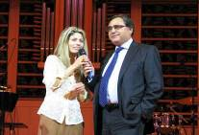

Концерт «Музыкальное путешествие по Греции» с участием Янниса Коцираса
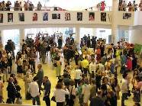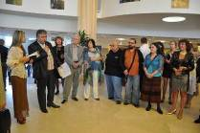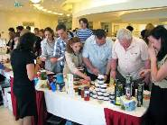

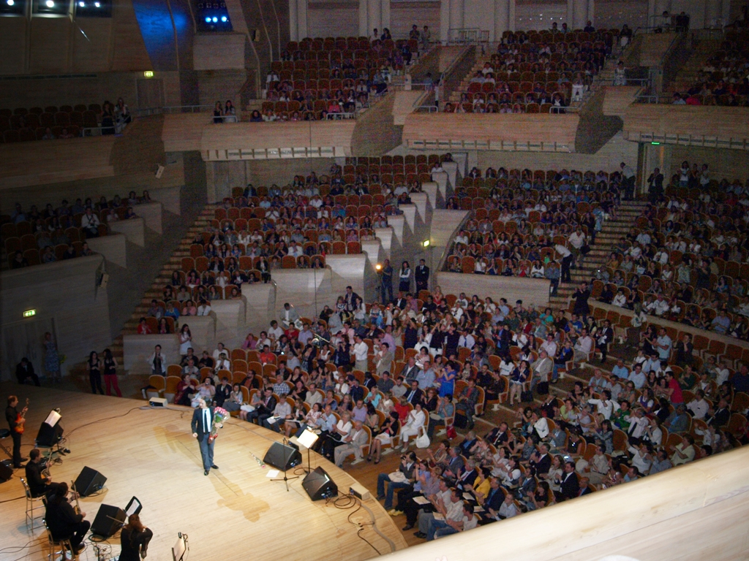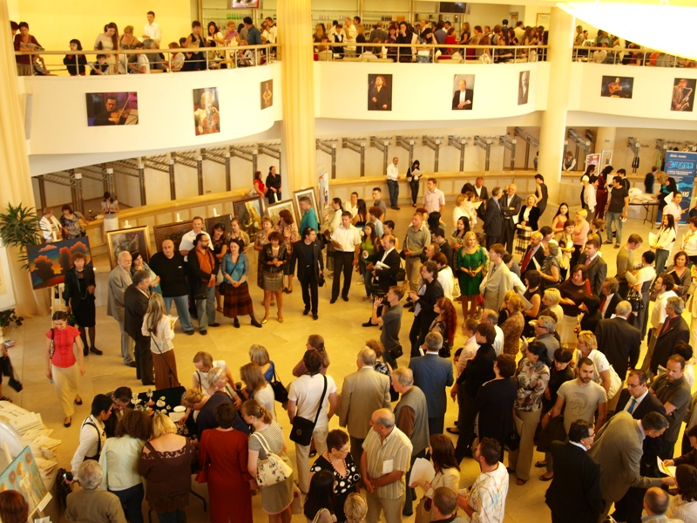

- Концерт памяти выдающегося маэстро, народного артиста СССР, профессора ОДИССЕЯ АХИЛЛЕСОВИЧА ДИМИТРИАДИ, который состоялся 1 декабря 2011г. в Московском международном Доме музыки.
В концерте приняли участие наш молодой талантливый соотечественник, лауреат международных и национальных конкурсов, пианист Никос Саввиди, а также молодые, талантливые и уже достаточно известные музыканты: Наталья Мурадымова (сопрано) - солистка Московского академического Музыкального театра им. К.С. Станиславского и Вл.И. Немировича-Данченко, Гайк Казазян (скрипка) - солист Московской государственной академической филармонии, лауреат международных конкурсов, Андрей Рязанцев(виолончель) - лауреат международных конкурсов

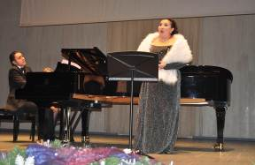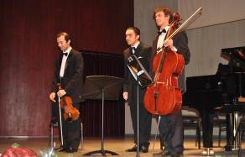

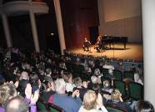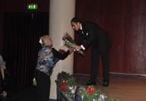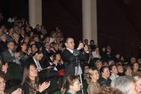
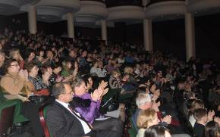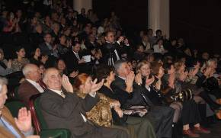
- Поддержка в проведении творческого вечера «Да, я люблю...» заслуженного артиста России Эвклида Кюрдзидиса. Концерт состоялся 10 декабря 2011г. в Бард клубе «АЛЬМА МАТЕР». Творческий вечер заслуженного артиста был украшен номерами танцевального коллектива ГКЦ.
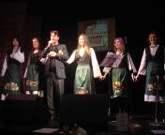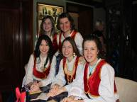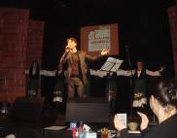

- Театрализованная читка новой пьесы известного театроведа и режиссера Александра Смольякова «Суд Париса» 19 декабря 2011г. на сцене «Открытой сцены» Правительства Москвы – проект в рамках цикла «Сцена как открытие: IN FOLIO». В ролях: Наталья Чернявская, Александр Солдаткин, Сергей Захарин, Максим Онищенко, а также Юрий Анатольевич Захаренков, при специальном участии Марины Есипенко (Афродита), Екатерины Кондратьевой (Афина), Теодоры Янници (Гера).

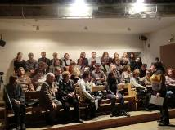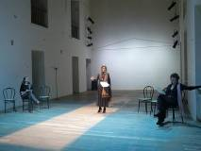

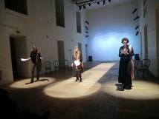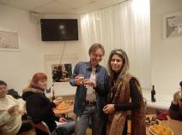

- Праздничный концерт «Сегодня веселимся по-гречески» с участием танцевального и вокального коллективов ГКЦ, а также заслуженного артиста России, актера театра и кино Эвклида Кюрдзидиса и заслуженной артистки России, певицы Ксении Георгиади (Москва, МДН, 27 января 2012г.).

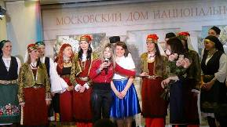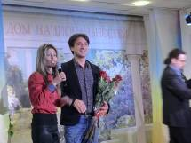
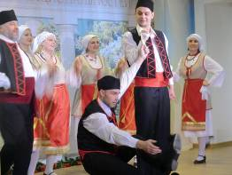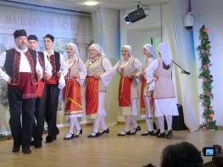

- Концерт «Музыкальное путешествие по греческому миру» с участием ансамбля из Греции во главе с Вице-префектом региона Иматии, известным политиком и музыкантом Константиносом Карапанайотидисом на закрытии Недели греческого кино в Москве (Москва, 31 марта 2012г., кинотеатр ХУДОЖЕСТВЕННЫЙ).

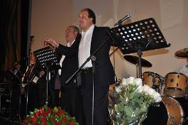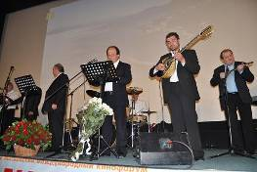
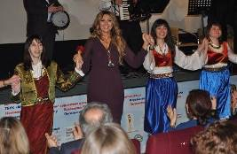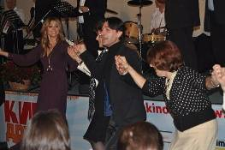

- Проведение, в рамках кинофорума «КИНО ДРУЗЕЙ» первой недели Греческого кино, организованная Греческим культурным центром совместно с ГБУК "Московское кино" («Moscow Cino»), в рамках которой греческое кино составило основную часть программы. Уникальная по форме и содержанию кинонеделя, в рамках которой были проведены несколько профильных мероприятий, в целях как можно более полного знакомства московских зрителей, киноманов-друзей Эллады с Грецией и греческой культурой во всех ипостасях, а именно:
- На открытии недели греческого кино 26 марта 2012 г. прошла пресс-конференция с участием организаторов кинофестиваля, гостей из различных стран (Украины, Казахстана, Болгарии, Сербии и др.) и, конечно, греческих режиссеров, картины которых приняли участие в программе фестиваля – режиссера, продюсера и издателя Ангелоса Сидератоса и режиссера-документалиста Никоса Менгрелиса.
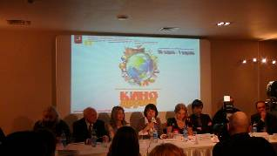

- Художественная выставка "ГРЕЦИЯ ГЛАЗАМИ РОССИЙСКИХ ХУДОЖНИКОВ", которая проходила в фойе кинотеатра "Художественный" в течение всей недели греческого кино. На выставке представлены работы семи художников - Ильи Рубана, Андрея Дроздова, Елены Шипицовой, Татьяны Малюсовой, Дмитрия Ярошевского, Ивана Жука и Ивана Игнаткова. Несмотря на различный художественный подход, всех художников объединило одно общее начало, любовь к Греции, к ее культуре и истории, а в их работах прекрасно отражается преемственность греческой истории от античной Эллады сквозь Византию по сегодняшний день.
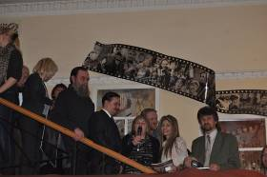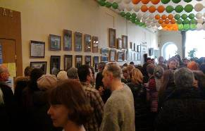

- Дегустация греческой кухни, организованная ГКЦ в день открытия кинонедели (26 марта 2012г.) в рамках акции по поддержке греческих производителей «ПОДДЕРЖИ ГРЕЦИЮ», с участием ведущих компаний-импортеров греческих продуктов.
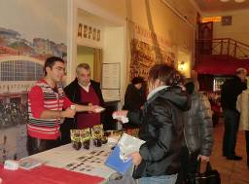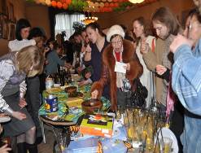
- Открытие фестиваля было обогащено концертной программой с участием Танцевального коллектива ГКЦ под руководством Татьяны Черной, представившего национальные танцы различных регионов Греции, и руководителя хора ГКЦ, музыканта Янниса Кофопулоса, который, вместе с откомандированным из Греции преподавателем и музыкантом Валерием Илиопуло и пианисткой Еленой Кухаренко,исполнил лучшие песни из греческого кинематографа.
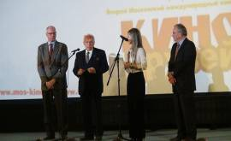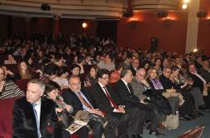
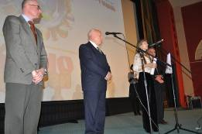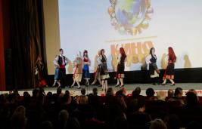
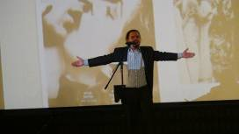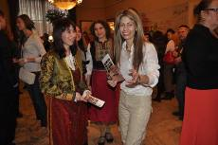
- После завершения церемонии открытия состоялся показ первого фильма недели греческого кино - картины Диноса Димопулоса и Ангелоса Сидератоса "Дельфинчики Амвракийского залива", который был встречен зрителями бурными аплодисментами.
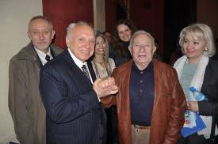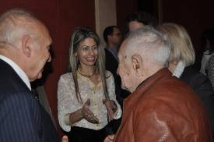
Греческий режиссер, продюсер и издатель Ангелос Сидератос вместе с легендарным советским режиссером Георгием Натансоном, после показа картины «Дельфинчики Амвракийского залива», открывшейся греческую кинонеделю.
- 27 марта 2012г. в присутствии Посла Греции в Москве г-на Михаила Спинеллиса, в заполненном зрителями зале кинотеатра «Звезда» была показана документальная лента «Смерть за истину» кинорежиссера и журналиста Никоса Менгрелиса.
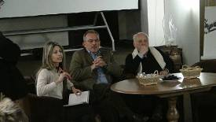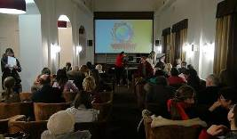
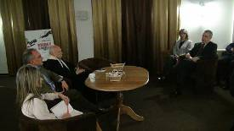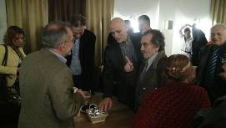
- В пятницу 30 марта 2012 г. в кинотеатре «Звезда» прошел мастер класс по греческим танцам в исполнении танцевального коллектива Греческого культурного центра под руководством талантливого и профессионального преподавателя Татьяны Черной.
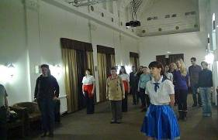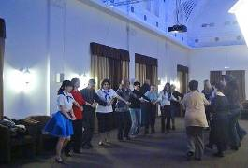
- Уникальный, теплый, живой концерт «Музыкальное путешествие по греческому миру», состоявшийся в переполненном зрительном зале кинотеатра «Художественный» 31 марта 2012 г., подарил московским эллинам и филэллинам профессиональный музыкальный коллектив из Греции во главе с известным певцом, Вице-Губернатором района Иматии Константиносом Карапанайотидисом. Музыканты выступили со специально подобранной программой, включающей традиционные песни нашей страны, а также популярные хиты современного греческого вокального жанра, и своим зажигательным исполнением буквально завели публику. Зрители вместе с танцевальным коллективом ГКЦ в течение всего концерта сопровождали солистов на сцене, исполняя народные танцы различных регионов материковой и островной Греции.
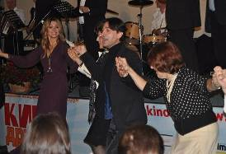
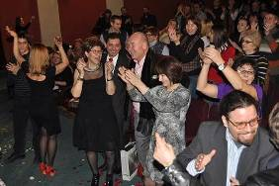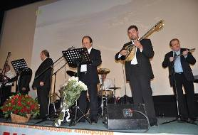
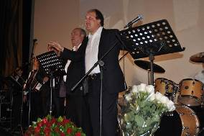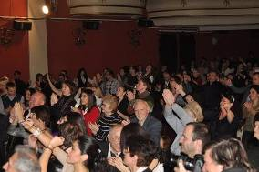
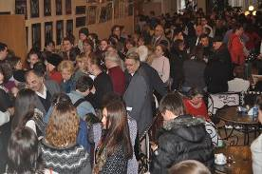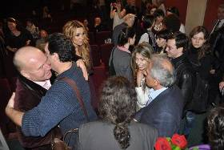

- В воскресенье, 1 апреля 2012 г., в переполненном в очередной раз зале кинотеатра «Художественный» состоялось закрытие недели греческого кино, которая завершилась показом фильма Костаса Ферриса «Рембетико»

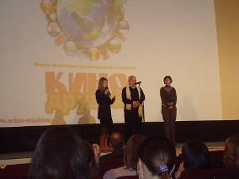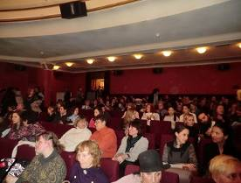
Директор ГКЦ Теодора Янници и греческий режиссер Ангелос Сидератос на закрытии недели греческого кино (Москва, 01 апреля 2012г.).

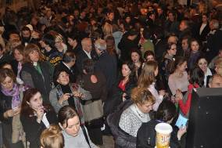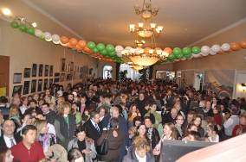
- Вечер классической музыки в исполнении молодого греческого пианиста Панайотиса Трохопулоса, выпускника Московской государственной консерватории им. П.И. Чайковского, ученика народного артиста СССР Николая Арнольдовича Петрова в Фонде Славянской письменности и культуры (декабрь 2010 г.) и в музее «Дом Иконы» (декабрь 2012 г.).

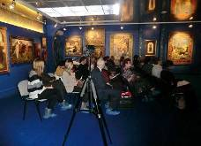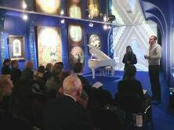
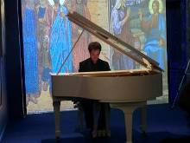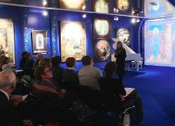
- Праздничный концерт «Рождественские и новогодние традиции в различных регионах Греции», Московский дом национальностей, 25 декабря 2012 г.
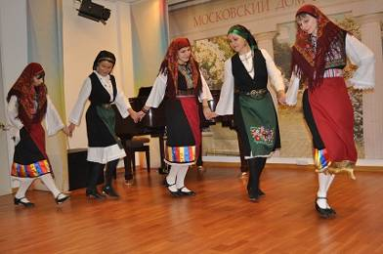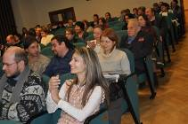

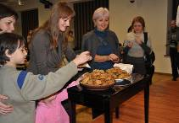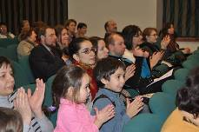

Оказание информационной и другой поддержки ряду мероприятий, связанных с распространением греческой культуры в России и приобщением российской общественности к ней, таких как:
- показ художественного фильма «Эль Греко» греческого режиссера Янниса Смарагдиса (08 апреля 2009 г.),
- выставка «Греческие костюмы: XVII-XIX вв.», организованной Департаментом культуры города Москвы, Музейным объединением «Музей Москвы» и Музеем города Афин (Воурос-Эвтаксиас Фоундэйшн) совместно с Клубом - лицеем греческих женщин,
- фотовыставка известного греческого фотографа, представителя Свято-Пантелеимонова монастыря Святой Горы Афон в Салониках, Костаса Асимиса «Мой Афон», организованная Региональной общественной организацией «Русское афонское общество» и Политехническим музеем города Москвы (20 июля – 07 августа 2009 г.),
- концерт греческой музыки в исполнении музыкального коллектива «Метафора», Вечер дружбы, посвященный 190-летию независимости Греческой Республики и организованный Ассоциацией культурного и делового сотрудничества и дружбы с народами Греции и Кипра «Филия»,
- открытие выставки «Новогреческая литература в русских переводах», организованная Посольством Греции в Москве в стенах Российской государственной библиотеки, серия мероприятий в греческом клубе «Ромиосини»,
- проект Ивана Джухи «Греческий мартиролог», посвященный жертвам сталинских репрессий в СССР,
- открытие выставки «Радуйтесь, мы победили», посвященной 2500 лет знаменитой Марафонской битве и др.
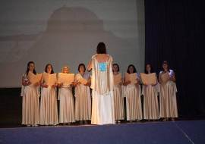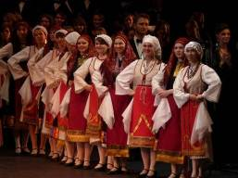
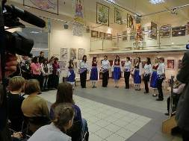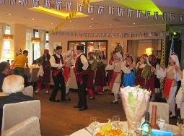
- Оказание информационной и организационной поддержки Российско-Греческому Форуму гражданских обществ (Санкт Петербург, 15-17 июня 2009 г.; Афины, 20-21 октября 2011 г.), в которых приняли участие многочисленные делегации обэих стран. В рамках Форума проводится Международная Научная Конференция по истории развития политических, экономических, культурных, дипломатических и религиозных связей России и Греции за последнее тысячелетие.
- Участие ГКЦ в 2-летней научной совместной греко-российской программе «Вехи совместной морской истории России и Греции в XVIII-XIX вв.», финансируемой Российским Гуманитарным Научным Фондом и возглавляемой, с российской стороны, профессором Аршем Григорием Львовичем. В рамках программы была выпущена, в декабре 2011г., коллективная монография Общие страницы российской и греческой истории.
- Журнал «ЭКПЕДЕВО» - исключительный журнал самой разнообразной тематики для детей, родителей и учителей.
- Школа новогреческого языка, учрежденная при поддержке Манолиса Триандафиллидиса, при Университете им. Аристотеля г. Салоники.
- Концерт известной певицы Анжелики Агурбаш в Кремлевском дворце съездов, 19 ноября 2011 г.
- Вечер фортепианной музыки в исполнении молодого талантливого соотечественника, лауреата международных и национальных конкурсов, пианиста Никоса Саввиди, 7 ноября 2011 г. в Государственном центральном музее музыкальной культуры им. М.И.Глинки.
- Недели российского кино в Греции в кинотеатре Афин ААВОРА, (24-30 ноября 2011 г.)
- Творческий вечер «Да, я люблю...» заслуженного артиста России Эвклида Кюрдзидиса, 10 декабря 2011 г.
- Регулярное оказание информационной поддержки концертам народного артиста России, баритона Георгия Ивановича Саракасидиса.
- Спектакль в двух актах (Орест – Агамемнон) в постановке Московского театра «Студия-69» под руководством режиссера Георгия Червинского.
- Греческий Византийский хор Ergastiri Psaltikis под художественным руководством Афанасиоса ПАЙВАНАСА в Светлановском зале ММДМ (январь 2012г.).
- Концерт-реквием «Исповедники Православия после гибели империи» в Зале Церковных соборов Храма Христа Спасителя (25 января 2012г.) посвященный мученикам и исповедникам Христовым Эллады, Малой Азии и Понта XV-XXвв.

- В Доме Творчества СТД РФ «Звенигород» Союз театральных деятелей проводит VI Международную летнюю театральную школу для молодых профессиональных артистов России и стран зарубежья (29/05 – 29/06/2012 г.).
- Выставка «Ищу человека — Древние греки о смысле жизни, счастье и судьбе», организованной Культурным центром «Новый Акрополь» (февраль-апрель 2012г).
- Первый фестиваль молодежного греческого кино, организованный компанией CoolConnections (с 29 февраля по 4 марта 2012г. в кинотеатре 35mm).
- Сольный концерт заслуженной артистки России Ксении Георгиади, 10 марта 2012 г. в Доме ученых.
- Новое фееричном шоу - проект «Bloody Faeries», который презентует российская певица Линда совместно с греческим композитором, пианистом и исполнителем Стефаносом Корколисом (март 2012г.).
- В рамках Фестиваля Союза театров Европы на сцене Малого театра на Б. Ордынке спектакль Национального театра Северной Греции «Дибук» (пьеса Брюса Майерса в постановке Сотириса Хатзакиса) (16-17 марта 2012г.).
- Выставка греческого художника из Салоник Костаса Ефмидиса, 20-28 апреля 2012 г. в Центральном доме художника.
- Лекция Его Высокопреосвященства, Митрополита Киринскиого Афанасия, при поддержке автономного греческого клуба Ромиосини, на тему православия среди молодежи (Москва, 21 Апреля 2012 г.).
- Вторая Международная Греко-Российская инвестиционная конференция “Новая экономическая модель взаимоотношений Греции и России в сфере инвестиций и инноваций ”, с 24 по 27 мая 2012 года на острове Эвия (Эвбея) Греция.
- Выступление Византийского хора «Филатоните» подворья монастыря Симонопетра Святого Афона (Салоники, Греция). Художественный руководитель – Александрос Гикас, Регент – Димитриос Манусис, 3 мая в Российской Академии народного хозяйства и государственной службы при Президенте РФ в рамках Московского Пасхального фестиваля.
- Персональная выставка известного художника Натальи Костаки, с 15 мая по 30 июня 2012 г. в Государственном институте искусствознания.
- Концерт Международного Музыкального Фестиваля "Собираем Друзей", 4 августа 2012 г. в Рахманиновском зале консерватории.
- Фотовыставка известного греческого фотографа Костаса Асимиса «Мой Афон». 6 августа 2012 г. в Российском Национальном Культурном Центре Святого Василия Великого.
- Проведение, в период с 5 по 12 октября 2012г. в городе Лутраки (Греция, Пелопоннес) Первого международного кинофестиваля Пелопоннеса «Жизнь как праздник», в рамках которого была проведена неделя российского кино.
- Проведение, в период с 30 сентября по 20 декабря 2012г., 4-го Международного литературного конкурса «Музыка перевода».
- Бизнес-форум «Кипр - международный центр бизнеса и профессиональных услуг»: Москва, 29 октября – Нижний Новгород, 01 ноября 2012 г.
- Премьера Оперы «Медиум» Джан Карло Менотти. Оперу исполняют выпускники Факультета Музыкального Театра Российского Университета Театрального Искусства «ГИТИС», режиссер Ники Эллиниду.
- Презентация книги руководителя «Союза русских эмигрантов в Греции имени княгини Софьи Илларионовны Демидовой» Ирины Жалниной – Василькиоти «Родной земли комок сухой». Русский некрополь в Греции», 18 декабря 2012 г., в Доме русского зарубежья имени Александра Солженицына
- VI и VII Международная летняя театральная школа для иностранцев, организованная Союзом театральных деятелей России

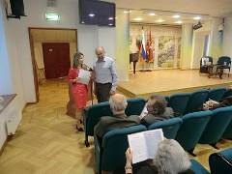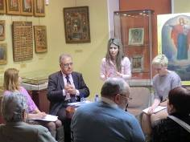
Иван Г. Джуха Йоргос Стасинакис

АКЦИЯ ПОДДЕРЖИ ГРЕЦИЮ
В феврале 2012г. Греческий культурный центр стал инициатором акции в поддержку Греции «ПОДДЕРЖИ ГРЕЦИЮ», переживающей сложный период финансового и социального кризиса. Суть акции состоит в агитации российских потребителей приобретать греческие товары, а российских туристов – проводить отпуск в Греции. Акция в короткое время, распространившаяся через сайт ГКЦ и в социальных сетях, нашла широкий отклик, не только в России но и за рубежом, среди Эллинов и Филэллинов, к ней присоединились ряд других организаций, проповедующихся те же цели и задачи Греко-российского взаимодействия.
- В рамках этой кампании, Греческий культурный центр запустил новую рубрику под названием Поддержи Грецию – вопросы трудоустройства, в которой размещены уведомления для предпринимательской деятельности, резюме и предложения о трудоустройстве, что особенно актуально для граждан Греции в нынешней сложной экономической ситуации, видевших в обширном и динамично растущем российском рынке перспективу трудоустройства, повышения квалификации и т.д.

- В целях как можно более полного знакомства с Грецией и ее достопримечательностями, а также в связи с интересом со стороны наших слушателей и читателей, Греческий культурный центр (ГКЦ) в рамках акции «ПОДДЕРЖИ ГРЕЦИЮ» открыл рубрику «Недвижимость в Греции» а также ввел в действие, в июне 2012г., новый сайт по недвижимости www.greekinvest.ru В нем отражена информация об объектах недвижимости по всей стране, полученная от проверенных риэлторов, с которыми все заинтересованные стороны могут связаться напрямую.

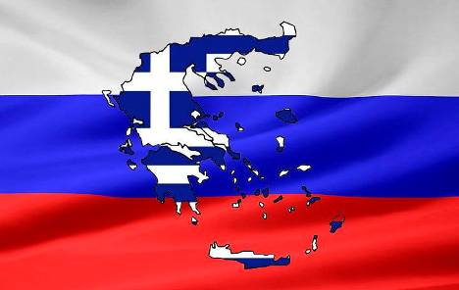

Издательская деятельность Центра:

- Учебник преподавателя греческого языка Белецкой И.Г. на курсах Греческого Культурного Центра «Новогреческий сегодня» - интенсивный курс (Декабрь, 2007 г.) и приложения к нему "Новогреческий сегодня. Практикум по грамматике" (2010 г.)
- Монография Янниса Николопулоса «Греки и Россия (XVIII –XX вв.) (Январь, 2007)
- Издание материалов Круглого стола с участием ведущих неоэллинистов «Россия и Греция: история и современность» (Май, 2008)
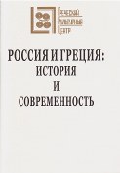
- Издание воспоминаний велиликого эллиниста 20-го века, филолога-переводчика произведений греческих авторов Кокуриной Татьяны Васильевны под названием «Неинтересных людей в мире нет» (Май 2009 г.)

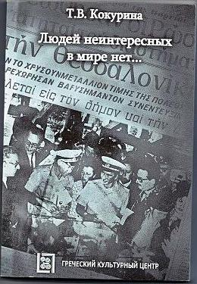

- Издание художественного романа современного греческого писателя Мениса Кумандареаса «Футболка с номером девять» в переводе Т.В. Кокуриной
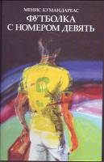

- Каталоги к художественным выставкам «Прекрасное не требует доказательств», «Греция глазами российских художников», «Знакомьтесь: Московские греческие художники», «Вдохновение Эллады», книги к выставке-конференции «Наваринское сражение в фондах Российской государственной библиотеки», а также буклеты к концертным программам, организованным Греческим культурным центром.
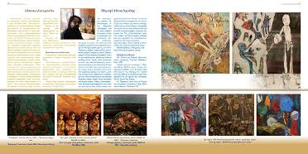

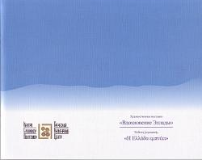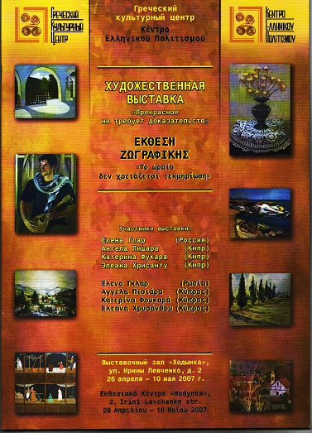
- Общие страницы российской и греческой истории. Сборник статей. Серия «Историческая книга». Основу сборника составляют доклады российских и греческих историков и филологов-неоэллинистов, которые были представлены на научных конференциях, проводившихся под эгидой греческого культурного центра в 2007-2010 гг.: «Наваринское сражение: 180 лет морской битве» (2007), «историческое наследие в культуре современной Греции» (2008) и «Россия и Греция: общие страницы истории» (2010).
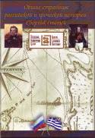
- Монография к.и.н. Ю.Д. Квашнина «Греция в международных отношениях 1936-1941 гг.». Книга посвящена исследованию места и роли Греции в системе международных отношений накануне и в начальный период Второй мировой войны. В монографии, написанной на основе широкого круга опубликованных источников и ранее не изучавшихся архивных материалов, рассматриваются такие вопросы как политика лавирования Греции в период диктатуры И. Метаксаса, взаимоотношения со странами Балканской Антанты, проблемы советско-греческих отношений, причины поражения британско-греческих войск в апреле–мае 1941 г., подготовка британских экспедиционных войск к сражению за Крит, историческое значение участия Греции во Второй мировой войне.
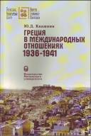
- Печатный экземпляр первого «Живого электронного путеводителя по Греции (октябрь 2012 г.). Проект стартовал на интернет-портале mail.ru и проводится совместно с издательским домом Альбука, при поддержке Греческого культурного центра, Московского общества греков, компании RENTI TOURS, Центра кинесиологии. Директор проекта – Лаптева Ольга.
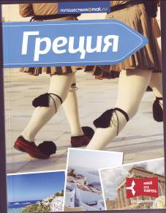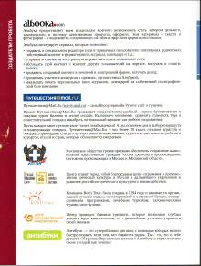

Презентации Центра и участие коллективов ГКЦ на различных мероприятиях:

- Презентация Центра на 16-й Выставке «Иностранные языки PLUS» в Выставочном зале Музея им. В.И. Вернадского
- Участие в вечере «Воздух Греции – замки Шотландии», посвященном лорду Байрону и организованном домом ученых г. Жуковский,
- Участие в конференции «Оптимистические сценарии развития человечества», посвященной 100-летию со дня рождения ученого и писателя-фантаста Ивана Антоновича Ефремова и проведенной в Российской Государственной Библиотеке (марта 2007г.)
- Участие 29 марта 2007 г. директора ГКЦ и выступление с докладом на конференции, посвященной 900-летию со времени паломничества в Святую Землю игумена Даниила
- Православный фестиваль в городе Балашиха «Славянские встречи»
- 1 ноября 2007 года в стенах Музея истории Москвы состоялась презентация Греческого Культурного Центра. Презентация была проведена по приглашению Московского музея в рамках проходившей выставки работ современных греческих художников, посвященной видам Афин и проводимой при поддержке музея города Афин (Фонд Вуроса-Эвтаксиаса).
- Выступление Директора ГКЦ Теодоры Янници в библиотеке иностранной литературы им. Рудомино по случаю презентации номера журнала «Иностранная литература», посвященного новогреческой литературе
- Презентация ГКЦ учащимся школы № 26 – нового очага эллинизма (сентябрь 2009 г.)
- Участие директора ГКЦ Теодоры Янници и выступление с докладом о преподавании греческого языка в ГКЦ в Международной научно-практическая конференция эллинистов, приуроченной памяти великого эллиниста-педагога Рытовой М. Л. «Греция и Кипр язык, культура, страны, народы» (апрель 2010г.).
- Участие танцевального коллектива ГКЦ в VIII Всебелорусском фестивале национальных культур в г. Гродно (июнь 2010 г.)
- Выступление танцевального коллектива ГКЦ на церемонии празднования 15-летнего юбилея Международного общественного Фонда единства православных народов (МОФЕПН) с участием Президента МОФЕПН В.А. Алексеева и Святейшего Патриарха Московского и всея Руси Кирилла.
- Неоднократное активное участие филолога-археолога Димитриос Куюмтзоглу и директора Греческого культурного центра Теодоры Янници с презентацией истории греческого языка в международном лингвистическом фестивале, проходящем в последние годы в российской столице.
- Участие Теодоры Янници в открытии созданного в ноябре 2010г. греческого клуба «Ромиосини», собирающегося по воскресеньям в помещении ресторана «Шантиль».
- Выступления танцевального и вокального коллективов ГКЦ на праздниках, посвященных юбилеям "Московского Общества Греков", общеобразовательной школы №551 г. Москвы с этнокультурным греческим компонентом, гимназии «Эллада».
- Участие танцевального коллектива ГКЦ на благотворительных базарах, организованных Международным женским клубом дипломатического корпуса Москвы, средства от которых направляются российским детским домам и приютам (28.11.2009г., 27.11.2010г.)
- Концерт в рамках программы Франкофония 2010 («Journees de la Francophonie 2010»), организованный Посольством Греции в Москве совместно с Московским Ансамблем Современной Музыки
- Участие в концертной программе на мероприятии, организованном Посольством Франции в Москве и посвященном Греции (основным докладчиком выступил Генеральный Консул Греции в Москве Иоаннис Плотас), 22 марта 2011 г.
- Участие танцевального коллектива ГКЦ 05 января 2012 в мероприятии «День Греции», с программой «Венок Эллады» - знакомство с греческой культурной традицией – с музыкой и танцами различных регионов материка и островов Греции, в рамках мероприятий IV МЕЖДУНАРОДНОГО ФЕСТИВАЛЯ ДЕКОРАТИВНОГО ИСКУССТВА «НЕЗАБЫТЫЕ ТРАДИЦИИ - 2011».
- Участие танцевального коллектива ГКЦ в концерте знаменитого Национального академического оркестра народных инструментов России им. Н. П. Осипова "Мелодии друзей. Греция, Кипр, Италия" в Концертном зале имени П.И. Чайковского (09 февраля 2012г.).
- Участие директора Греческого культурного центра Теодоры Янници и ведущего лингвиста-филолога, автора учебника «Новогреческий сегодня-интенсивный курс» Ирины Белецкой на 7-ом международном лингвистическом фестивале.
- Мастер-класс по греческим танцам в рамках Недели греческого кино в кинотеатре «Звезда» (30 марта 2012г.)
- Открытый конкурс 3-го Фестиваля «Музыкальное сообщество», в котором приняли участие детские языковые группы Греческого культурного центра в Российской государственной детской библиотеке (28 марта 2012г.).
- Участие в IX Всебелорусском фестивале национальных культур, проходившем с 1 по 3 июня в г. Гродно Республики Беларусь.
- Выступление и Мастер класс по греческим танцам под руководством преподавателя Татьяны Черной в рамках Семейной Интерактивной Развлекательной Программы «Город увлеченных», «Крокус Экспо», 3 и 4 ноября 2012 г.
- Участие в праздничном концерте «Рождественские и новогодние традиции в различных регионах Греции», 25 декабря 2012 г.
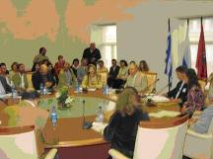  Презентация Центра Греко-российских исторических исследований в Московском доме национальностей, 17 июня 2006 г | 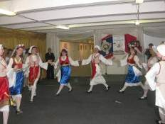Выступление танцевального коллектива ГКЦ на открытии выставки «Греческие костюмы: XVII-XIX вв.» (29 июня 2009 г.)

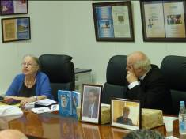  Лекция профессора С.Б. Ильинской «Человек и мир в поэтических свидетельствах Янниса Рицоса», 10 сентября 2009 г. | 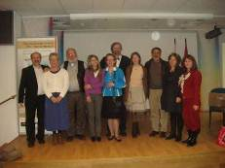  На презентации книги Вангелиса Павлидиса «Родос 1305-1522: одна история». 19 марта 2010 г.
- Неделя российского кино в Греции (Афины, 24-30 ноября 2011г., кинотеатр «ААВОРА», гостиница «ПАРК») Директор ГКЦ Теодора Янници приняла активное участие в открытии фестиваля, а также на творческом вечере заслуженного артиста России Эвклида Кюрдзидиса.
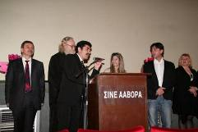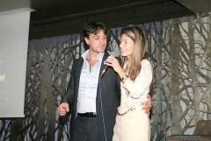

АКЦИЯ ПОДДЕРЖИ ГРЕЦИЮ
- В феврале 2012г. Греческий культурный центр стал инициатором акции в поддержку Греции, переживающей сложный период финансового и социального кризиса. Суть акции «ПОДДЕРЖИ ГРЕЦИЮ» состоит в агитации российских потребителей приобретать греческие товары, а российских туристов – проводить отпуск в Греции. Акция в короткое время, распространившаяся через сайт ГКЦ и в социальных сетях, нашла широкий отклик, не только в России но и за рубежом, среди Эллинов и Филэллинов, к ней присоединились ряд других организаций, проповедующихся те же цели и задачи Греко-российского взаимодействия.

- В рамках этой кампании, Греческий культурный центр запустил новую рубрику под названием Поддержи Грецию – вопросы трудоустройства, в которой размещены уведомления для предпринимательской деятельности, резюме и предложения о трудоустройстве, что особенно актуально для граждан Греции в нынешней сложной экономической ситуации, видевших в обширном и динамично растущем российском рынке перспективу трудоустройства, повышения квалификации и т.д.

- В целях как можно более полного знакомства с Грецией и ее достопримечательностями, а также в связи с интересом со стороны наших слушателей и читателей, Греческий культурный центр (ГКЦ) в рамках акции «ПОДДЕРЖИ ГРЕЦИЮ» открыл рубрику «Недвижимость в Греции» а также ввел в действие, в июне 2012г., новый сайт по недвижимости www.greekinvest.ru В нем отражена информация об объектах недвижимости по всей стране, полученная от проверенных риэлторов, с которыми все заинтересованные стороны могут связаться напрямую.

Греческий культурный центр уделяет большое внимание созданию действующей инфраструктуры и базы данных, в частности библиотеки, кинотеки, фонотеки и т.д. Благодаря усилиям наших энтузиастов за время существования Центра была собрана библиотека, состоящая из нескольких тысяч томов произведений греческой литературы, книг по истории, культуре и искусству Греции и учебных изданий, создана коллекция греческой музыки.

Мы рады пригласить к сотрудничеству и оказать поддержку всем желающим раскрыть свой творческий потенциал в области греческой культуры. Мы с удовольствием рассмотрим Ваши предложения. Вы можете представить нам свой проект, направив информацию о нем в Центр. Надеемся, что совместными усилиями мы сможем внести свою лепту в благородное дело сближения греческого и российского народов и развития греческой культуры в России.
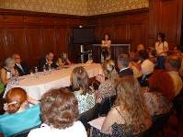 |  |  | 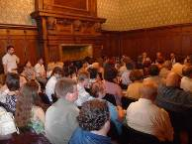 |  |  |  | 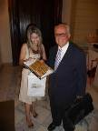
Презентация русского издания «Антологии Кипрской литературы» и документального фильма
«Раскопки города Саламин на Кипре в 1952-1974 гг.– 34 года спустя», Посольство Кипра в Москве, 24 июня 2010 г. фото справа: директор ГКЦ Теодора Янници вручает директору Фонда «А.Г. Левендис», всемирно известному археологу Васосу Карагеоргису альбом «Золото Трои».

 | 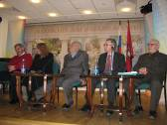  Научная конференция «Историческое наследие в культуре современной Греции», 12 ноября 2008 г. |  |  | 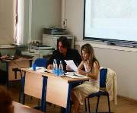  Заслуженный артист России Эвклид Кюрдзидис и директор ГКЦ Теодора Янници читают отрывки из книги Х.Циркинидиса "Красная река" (19 мая 2010г.) |  |  | 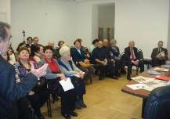  Презентация книги воспоминаний Т.В. Кокуриной «Людей неинтересных в мире нет…»
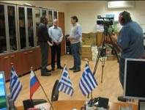 |  | 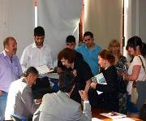 |  |  |  | 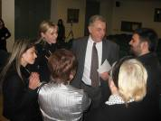
Греческие педагоги Петрос Калогеропулос и Димитриос Куюмдзоглу в офисе ГКЦ дают интервью греческому телевидению. |  | Презентация художественного романа Хариса Циркинидиса «Красная река» (19 мая 2010г.) |  |  |  | Чрезвычайный и Полномочный Посол Греческой Республики в Российской Федерации Михаил Спинеллис с супругой на праздновании Рождества (25 декабря 2008г.)
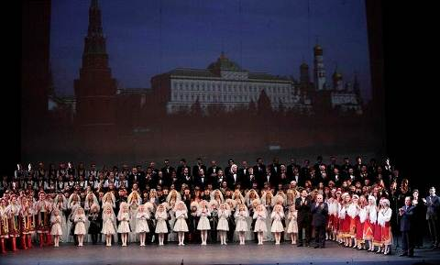
Выступление танцевального коллектива ГКЦ на праздновании 5-летнего юбилея Международного общественного Фона единства православных народов. Большой театр, 14 октября 2010 г.

Более подробно о мероприятиях ГКЦ можете ознакомиться в рубриках «календарь событий» и «видеоархив» нашего сайта www.hecucenter.ru В ней содержатся пресс- релизы проведенных мероприятий, фотографии и другие материалы.

ПРИНЦИПЫ ФИНАНСИРОВАНИЯ
Греческий культурный центр является общественной организацией, деятельность которого во многом основывается на энтузиазме эллинов и филэллинов. Центр создан небольшой группой греческих предпринимателей. Среди них – генеральный директор ОАО «Чеховский завод «Гидросталь» Александр Кесов, президент корпорации «Эконика» Андрей Илиопуло, президент компании "Олимп-групп" Яннис Сидиропуло. Греческий культурный центр выражает искреннюю благодарность тем, кто помогал и продолжает ему помогать на протяжении всех лет его существования, а именно генеральному директору компании «Протос» Федору Карафулиди, исполнительному директору компании «Протос» Константину Кивриди, президенту компании «Патек Групп» Виктору Гюрджиеву, генеральному директору компании "Патек Групп" Дмитрию Георгиадису, председателю совета директоров компании «ЕВРОЦЕМЕНТ груп» Филарету Гальчеву, президенту компании «Мортадель» Николаю Агурбашу, генеральному директору галереи «Династия» Георгиосу Мартасидису-Севастидису, генеральному директору компании «Проект 21» Анести Ксинопуло, генеральному директору ЗАО «Systema Finleasing» Александру Димитриади, генеральному директору Группы "Артос" Одиссею Захариади, ООО КБ "Банк Кипра", Юниаструм Банку и лично Михалису Христофидису и Михалису Ергатудису, компании "Deagostini" и лично ее генеральному директору Никосу Скилакису, компании “Прометей” и лично ее директору Арису Макропулосу, директору компании "Michaniki-Russia" Георгиосу Апостолопулосу, управляющему директору компании "Muller International Contractors GmbH" Ангелосу Франгулису, компаниям «ALMME Growers – Association of Agricultural Cooperatives», "Venus Growers", "DK ADVERTISING", "Mouzenidis travel", "Sarigiannis", "Alemar", греческому ресторану «МИЛОС», греческой авиакомпании AEGEAN AIRLINES, компании по импорту греческих товаров “DELFI” и лично ее директору Костасу Румелиотису, компании по импорту греческих товаров “DIONIS IMPORT” и лично ее директору Дионисиосу Попову, компании по импорту греческих товаров “ASTRON” и лично ее генеральному директору Вартану Симоняну. Также свою признательность за поддержку выражаем Посольству Греческой Республики в Российской Федерации и лично послу Греции в Москве Илиасу Клису и послу Греции в Москве Михаилу Спинеллису, Генеральному Консульству Греции в Москве и лично генеральному консулу Пенни Дути и Генеральному Консулу Яннису Плотасу и его супруге Теано Плота. За обогащение библиотеки ГКЦ выражаем глубокую признательность Союзу Писателей Греции и лично генеральному секретарю Союза Константиносу Карусосу а также г-ну Георгиосу Спилиотису, представителю диаспоры кефалинийцев и итакийцев.
Центр приглашает к сотрудничеству всех тех, кому не безразлично дело развития греческой культуры в России и укрепления российско-греческих связей. Мы не ставим своей целью получение прибыли – все привлекаемые средства будут направляться на финансирование текущей деятельности и реализацию новых проектов. Наш главный принцип состоит в обеспечении максимальной прозрачности при использовании средств спонсоров, и мы надеемся, что энтузиазм и самоотверженность работников центра, участников наших проектов и добровольцев позволит охватить максимальное количество направлений и добиться высокого качества реализуемых нами программ, по возможности при минимальных затратах. Центр будет стремиться отбирать проекты на конкурсной основе, чтобы обеспечить высокую эффективность использования средств и поддержку наиболее достойным и перспективным начинаниям. Центр открыт для сотрудничества с другими организациями и частными лицами в работе над реализацией совместных проектов в целях обеспечения максимальной эффективности.

Система финансирования различных проектов предполагает следующие схемы:
• полное финансирование проекта за счет собственных средств Центра
• частичное финансирование за счет средств Центра, а частичное – спонсорами, привлеченными как самим автором (или авторами) проекта, так и Центром. Данный вариант подразумевает наличие нескольких спонсоров в одном проекте, с различными долями участия каждого из них. Следовательно, у одного проекта может быть генеральный спонсор и просто спонсоры.
• техническая, консультационная и прочая поддержка проектов, финансируемых из других источников

Мы открыты к сотрудничеству, Вашим идеям, предложениям, советам и рекомендациям.

Ждем Вас по адресу:
ГРЕЧЕСКИЙ КУЛЬТУРНЫЙ ЦЕНТР

Москва, Алтуфьевское шоссе, д. 44, офис № 9, 2й этаж

Тел.: 7084809 – Тел./Факс: 7084810
e-mail: hcc@mail.ru info@hecucenter.ru
www.hecucenter.ru
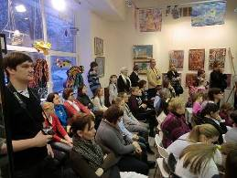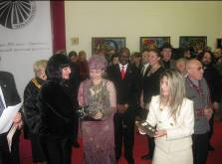
Выставка детского рисунка Награждение директора ГКЦ
Галерея «Изопарк» (18 декабря 2010 г.) Российской Академией Художеств
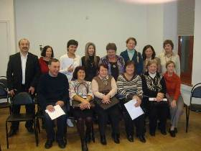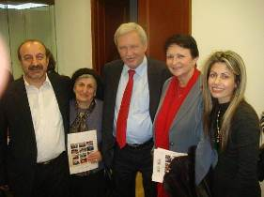
Презентация книги Кокуриной Т.В. «Неинтересных людей в мире нет...». На фото справа: Греческий журналист Никос Сидиропулос, ветеран ВОВ Мария Панайотиди, посол Андрей Вдовин с супругой Людмилой и директор ГКЦ Теодора Янници на презентации книги Т.В. Кокуриной «Неинтересных людей в мире нет...», 05 ноября 2009 г.

